课题3 利用化学方程式的简单计算
知识目标
知识要点 | 课标要求
1. 根据化学方程式计算的依据 | 理解根据化学方程式计算的依据
2.根据化学方程式计算的步骤与书写格式（重点） | 掌握根据化学方程式计算的步骤与书写格式
3.利用化学方程式的简单计算 | 能根据化学方程式进行有关反应物和生成物的计算
教学过程
情景导入
(热身操) 以小组为单位进行化学方程式的书写，看谁写的快，配的平？
合作探究
探究点 根据化学方程式计算
提出问题
根据化学方程式的计算，用一定量的原料最多可以生产出多少产品？制定一定量的产品最少需要多少原料？
交流讨论 阅读教材归纳总结。
归纳总结
1．依据
（1）理论依据：质量守恒定律。
（2）化学方程式中各反应物质、生成物之间的质量比。
2．解题思路
(1)审题：就是认真阅读整个题目，对于关键的字句要反复推敲，做到准确理解题意，分清已知物和未知物；
(2)分析：运用所学的化学知识和规律对题目进行解剖，理清题目的层次，明确有关物质间的转化关系，特别是物质间的量的关系，选择好解题的突破口；
(3)解答：依据分析中理出的思路确定解题方法。解题时要注意做到思路清晰、方法正确、步骤简明、计算准确、书写规范。
3.根据化学方程式计算的一般步骤
(1)设——根据题意设未知量，未知数后不带单位；
(2)写——写出正确的化学方程式，并注明反应条件；
(3)相——写出相关物质的相对分子质量和已知量、未知量，并写在相应物质化学式的下边；
(4) 求——列出比例式，求解；
(5)答——简明地写出答案。
4．常见题型规范格式例析及注意事项
例：工业上，高温煅烧石灰石（主要成分是CaCO₃）可制得生石灰（CaO）和二氧化碳。如果要制取1t氧化钙，需要碳酸钙多少吨？
解：设需要碳酸钙的质量为x。-------注意：未知数不能带单位
CaCO₃ CaO＋CO₂↑----化学方程式一定要配平
100 56
x 1t .-------- 已知量不要忘记带单位
$\frac{\text{100}}{x}$＝$\frac{\text{56}}{1t}$
x＝$\frac{\text{48}×\text{176}g}{\text{44}}$＝1.8t --------------- 计算结果要有单位
答：需要碳酸钙1.8t。
知识拓展 计算时相关物质的质量，必须是纯物质的质量。若给的量或求的量是体积一定要换算成质量。
板书设计
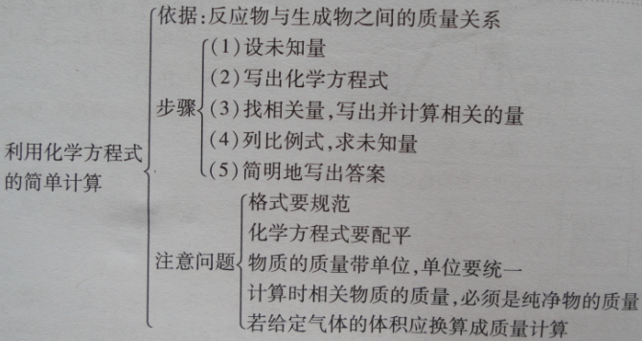
教学反思
成功之处 | 本堂课在教学过程中采用由易到难逐步深入的方式讲解，便于学生通过类比、迁移的方法来理解和解答问题。在复习巩固的基础上，更注重知识的应用，运用方程式的计算解决生产、生活中的实际问题。充分体现了新课标的“从生活走进化学，从化学走向社会”的理念。
不足之处 | 学生对一元一次方程的计算较差，课后应多加练习。

